114年5月29日餐點照片
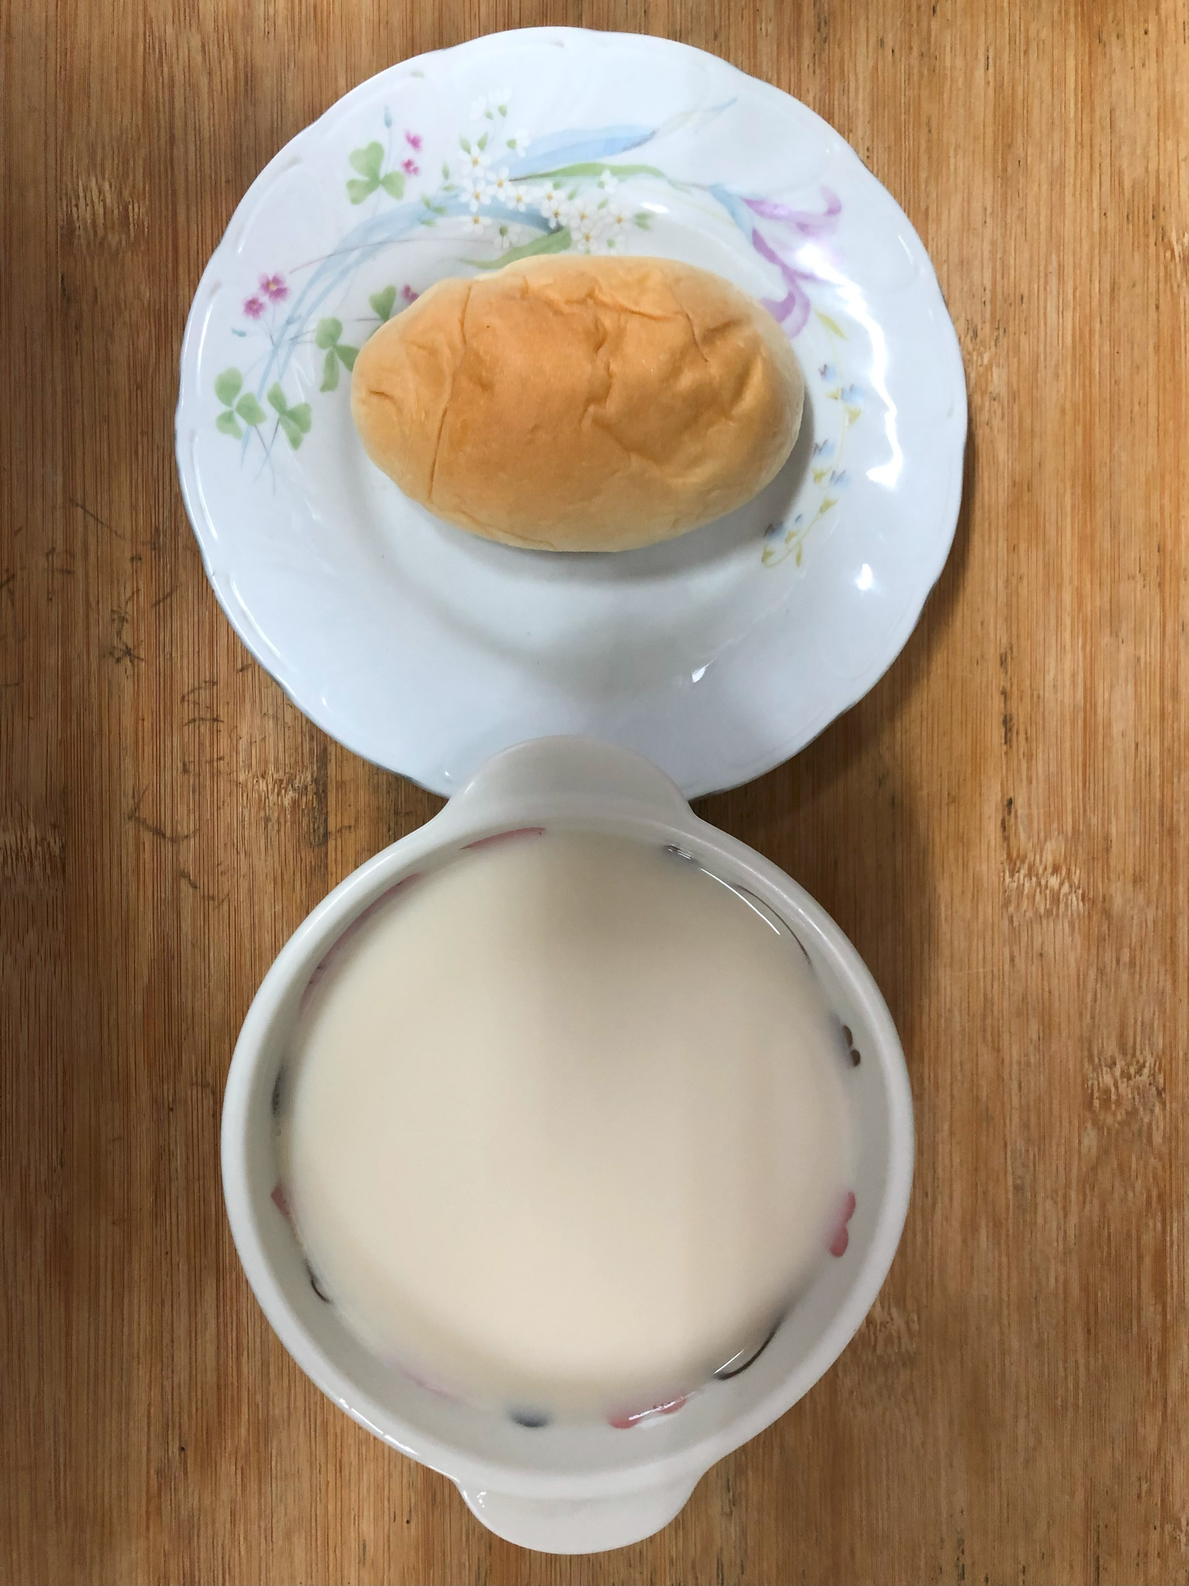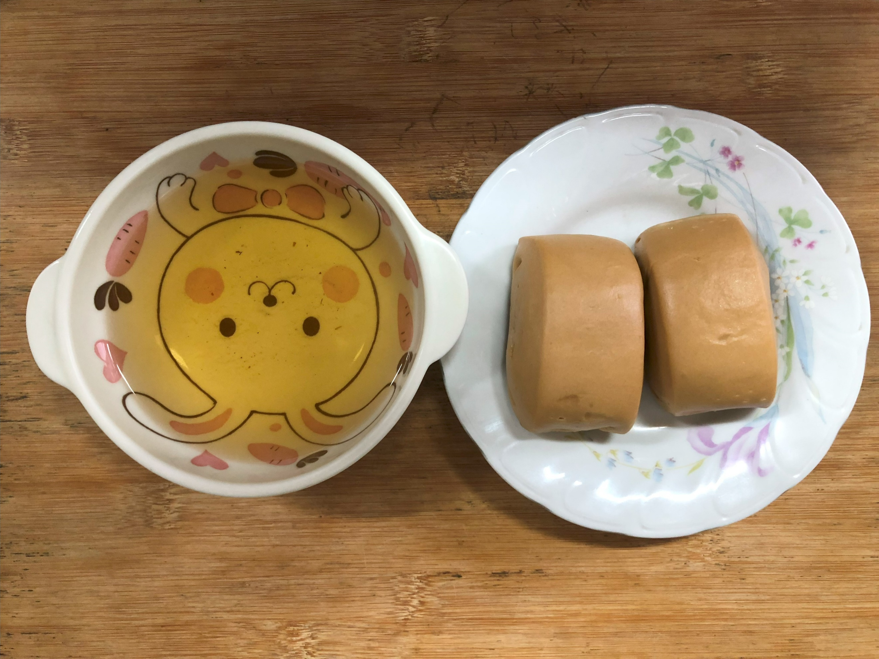
早餐(法式麵包、豆奶) 下午點心(黑糖饅頭、麥茶)
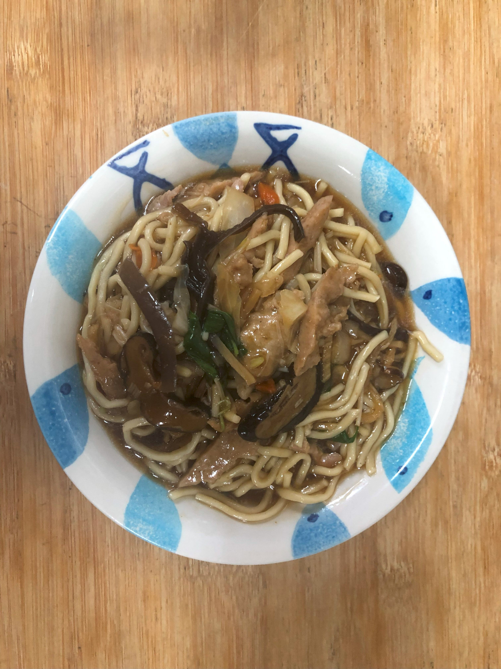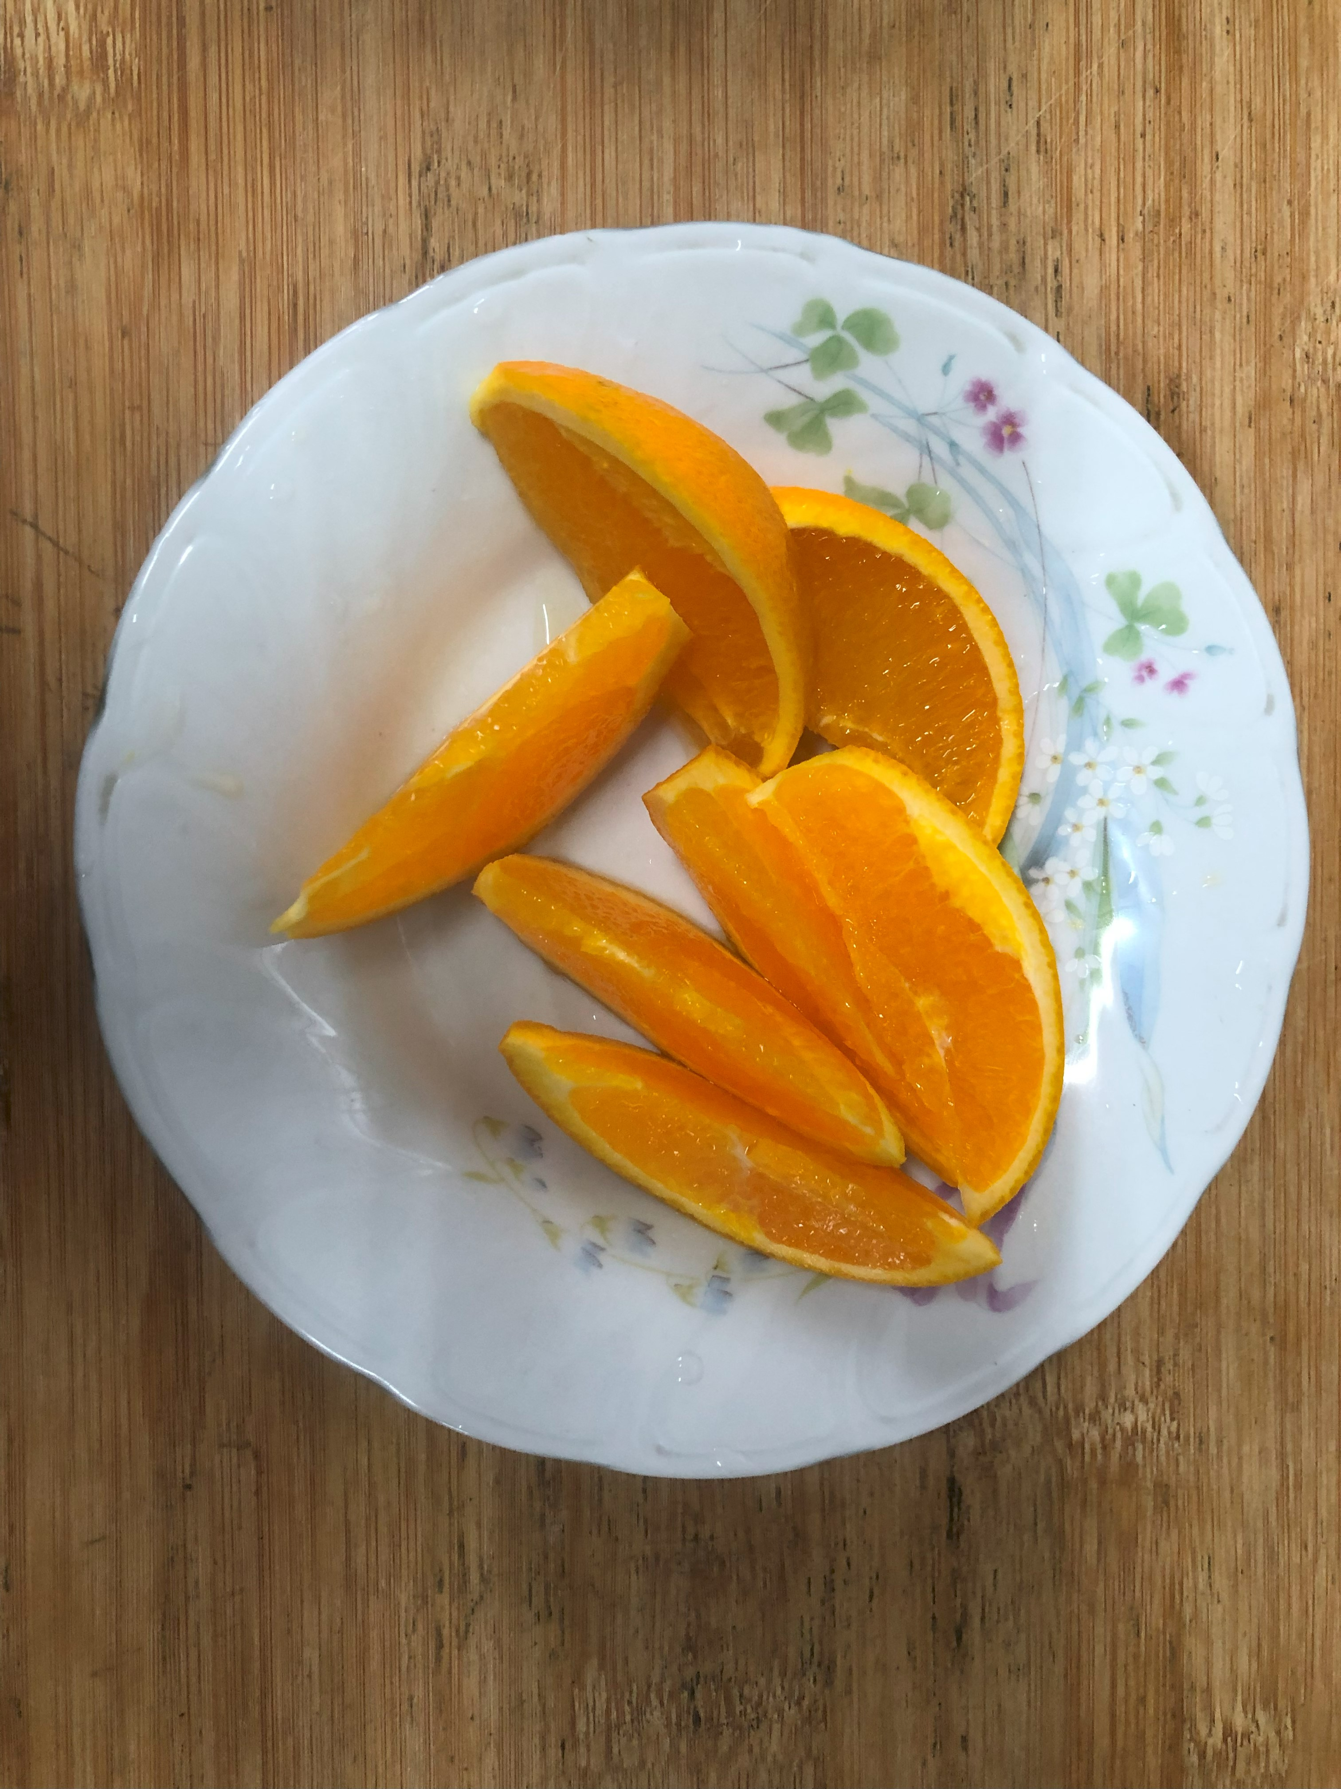
午餐(紅燒香菇赤肉羹麵、柳丁)

